**TUGAS PRAKTIKUM 1 MATA KULIAH PRAKTIKUM PEMROGRAMAN BERBASIS OBJEK (PBO) - B**



**Disusun Oleh :**

**Nama : Agus Maulana**

**NPM : 4519210081**

**TEKNIK INFORMATIKA**

**FAKULTAS TEKNIK**

**UNIVERISTAS PANCASILA**

**2021**

**TUGAS PRAKTIKUM PBO (B)**

**1. Perhatikan sebuah bohlam. Bohlam ketika baru dibuat kondisinya lampu mati. Kemudian**

**setelah kalian pasang dan tekan tombol on(), status lampu itu akan menyala. Sebaliknya**

**ketika ditekan tombol off(), status lampunya menjadi mati.**

Kita akan membuat class Lampu yang terdiri dua atribut yaitu:

1. namaLampu dengan tipe data String
2. menyala dengan tipe data boolean

kemudian kita membuat method untuk lampu itu yaitu:

1. Lampu(String namaLampu) --> sebagai konstruktor
2. on() --> menyalakan lampu
3. off() --> mematikan lampu
4. statusLampu() --> mengetahui namaLampu dan status lampunya apakah sedang menyala

atau mati.

**Berikut class Lampu**

public class Lampu {

    String namaLampu;

    boolean menyala;

*//konstruktor*

    Lampu(String namaLampu){

    this.namaLampu = namaLampu;

    this.menyala = false;

    }

*//membuat koondisi lampu menyala*

    void on(){

    System.err.println(this.namaLampu + " dinyalakan");

    this.menyala = true;

    }

*//membuat kondisi lampu mati*

    void off(){

    System.out.println(this.namaLampu + " dimatikan");

    this.menyala = false;

    }

    void statusLampu(){

    System.out.println("Objek " + this.namaLampu + ". ");

    System.out.println("Lampu menyala? " + menyala);

    }

1. **Instantiation --> Buat objek 2 buah yaitu lampu1 dan lampu2**

* **Source Code**

public static void main(String[] args) {

*//membuat 2 objek*

        Lampu lampumobil = new Lampu ("Lampu mobil");

        Lampu lampumotor = new Lampu ("Lampu motor");

*//...*

    }

* **SS Program**

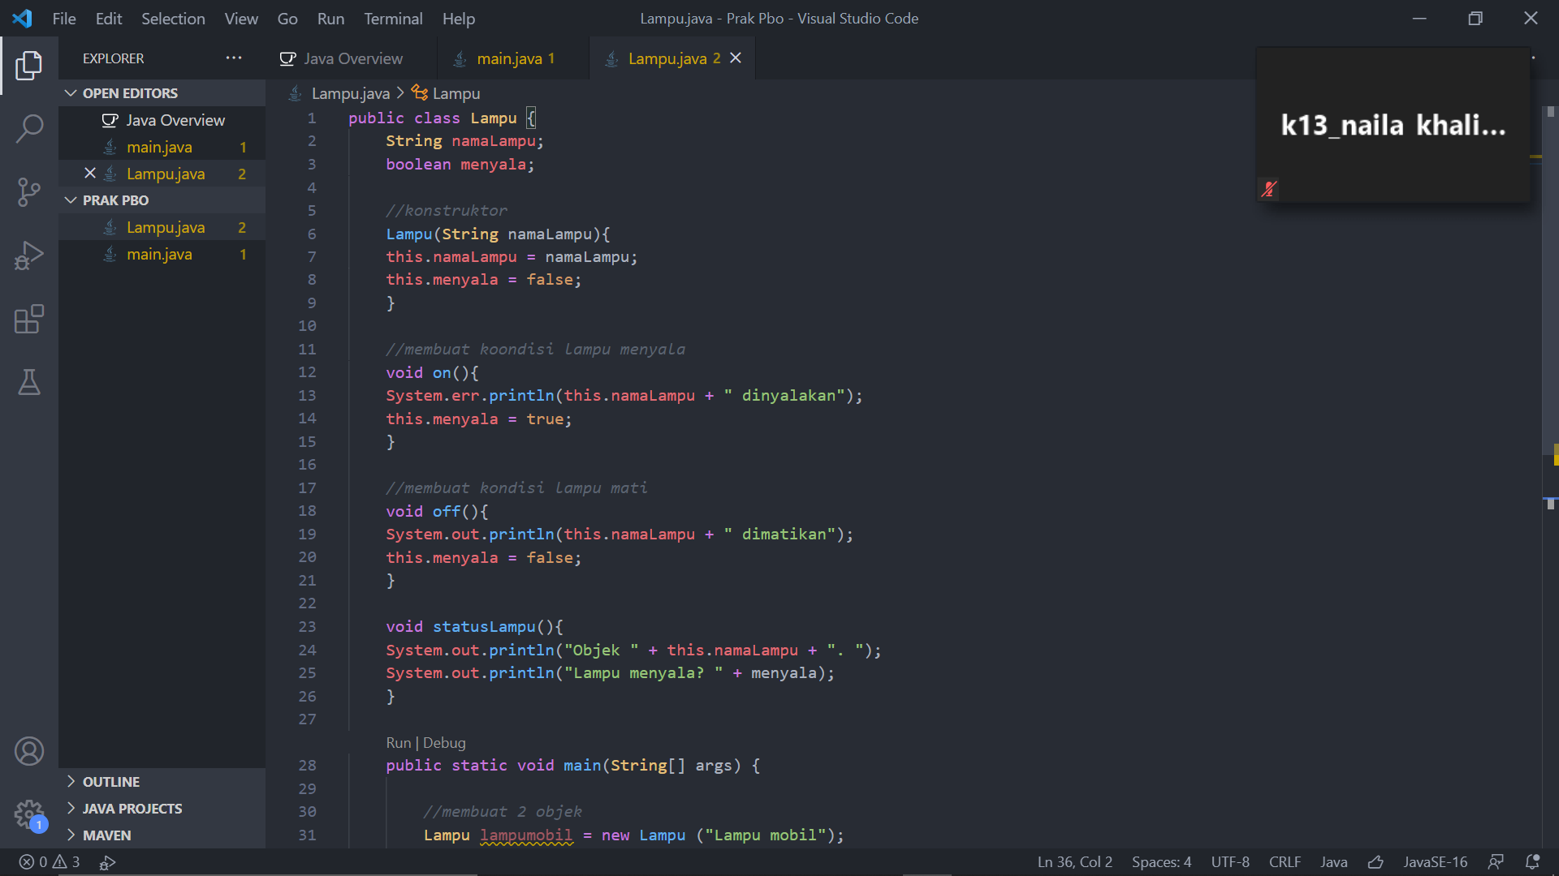

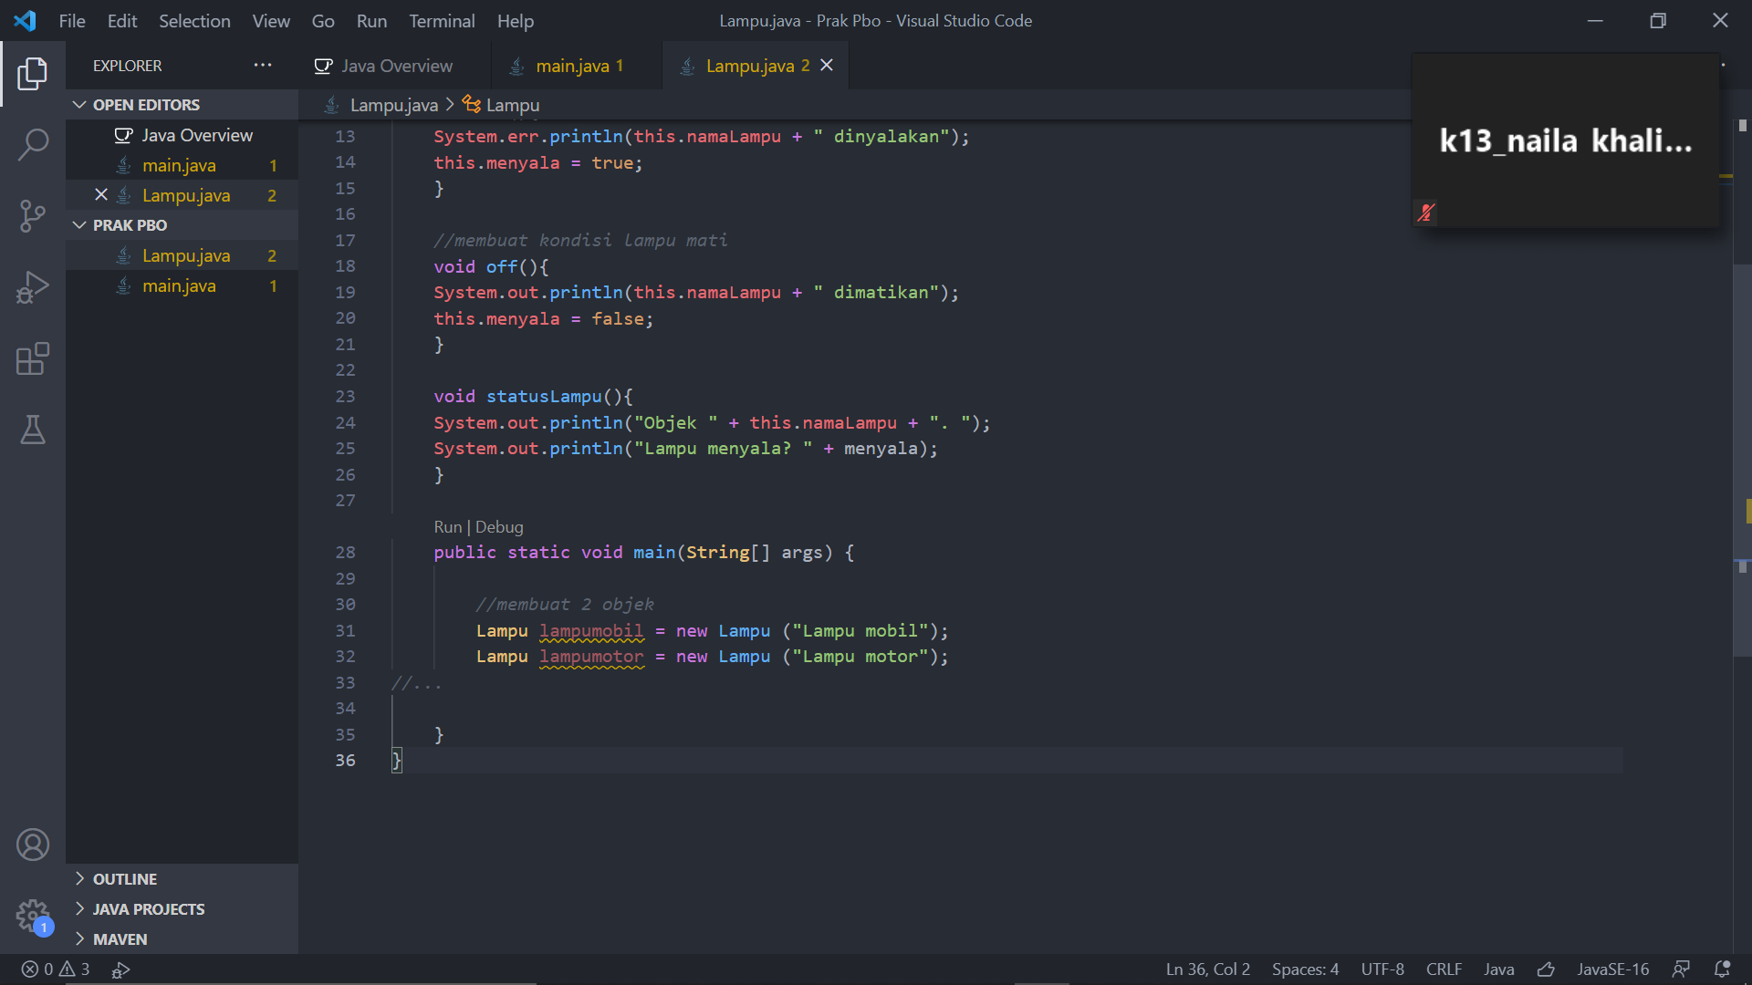

1. **liat status lampu1 dan lampu2**

* **Source Code**

 public static void main(String[] args) {

*//membuat 2 objek*

        Lampu lampumobil = new Lampu ("Lampu mobil");

        Lampu lampumotor = new Lampu ("Lampu motor");

*//memlihat status lampumobil dan lampumotor*

        lampumobil.statusLampu();

        lampumotor.statusLampu();

*//...*

    }

* SS Program

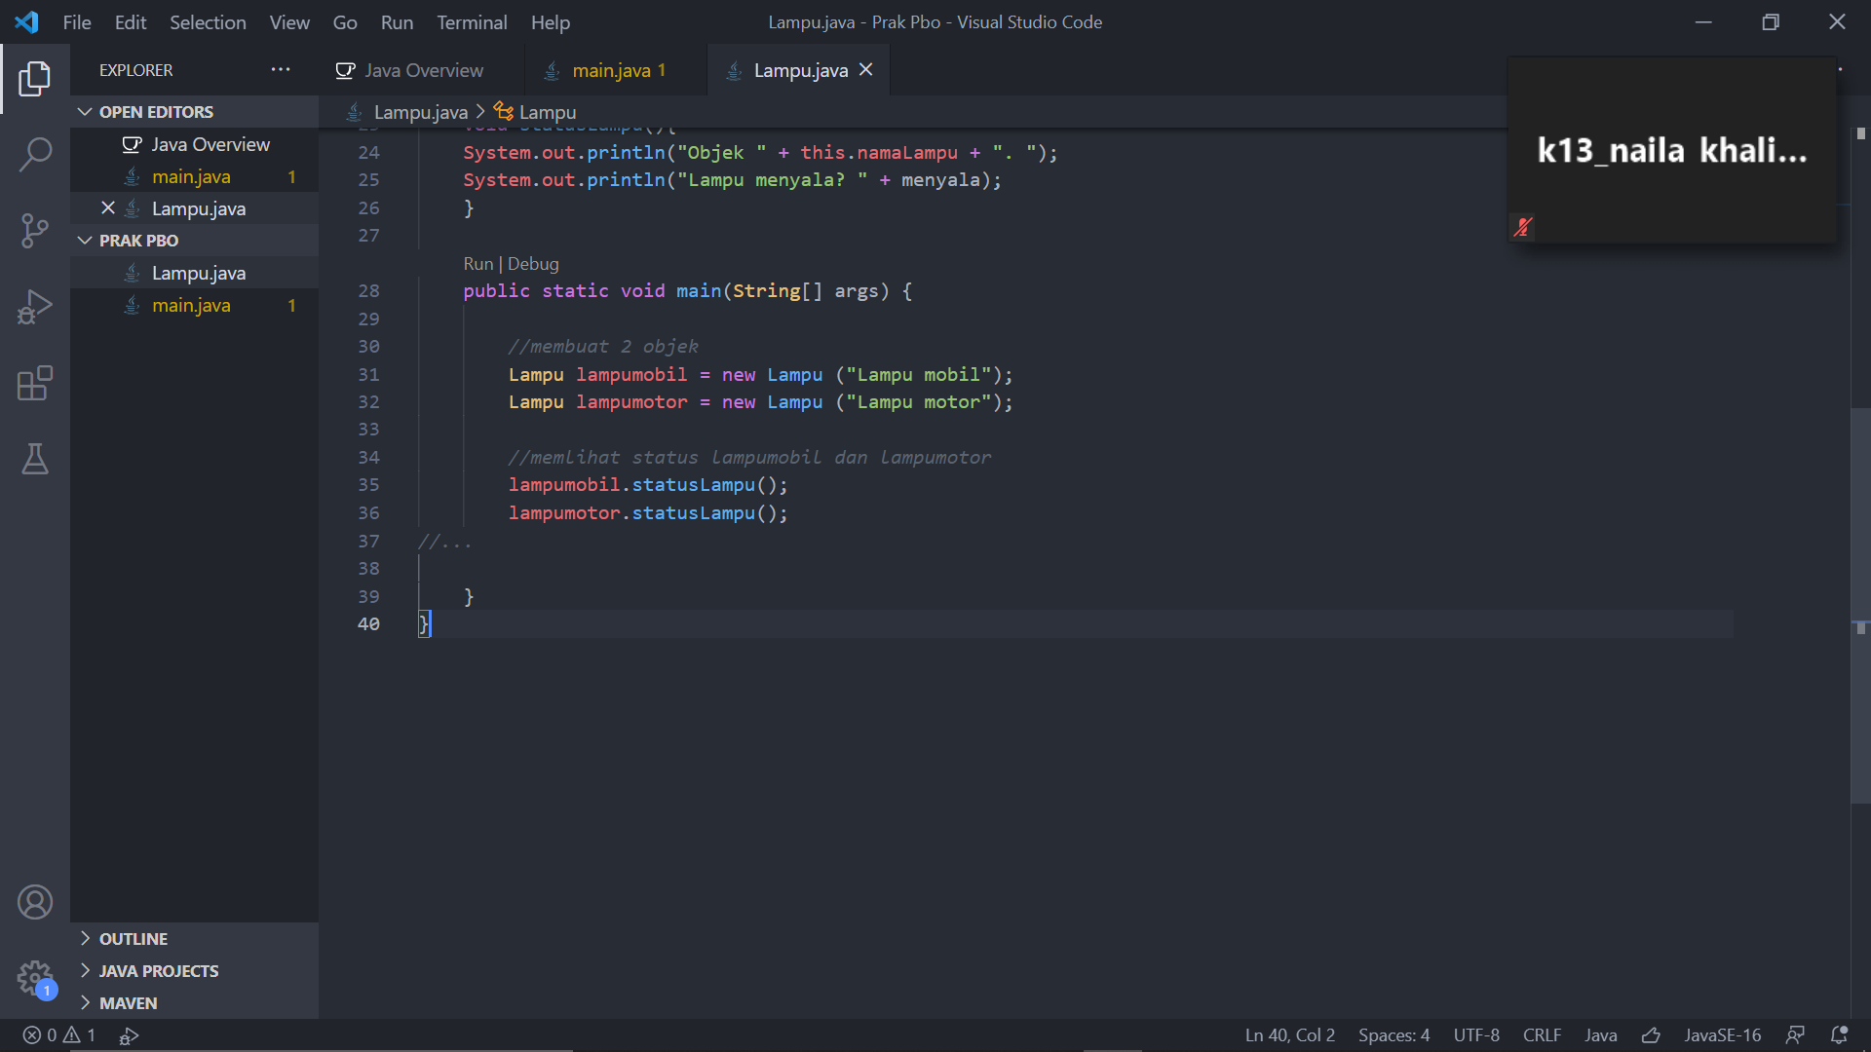

* **Output**

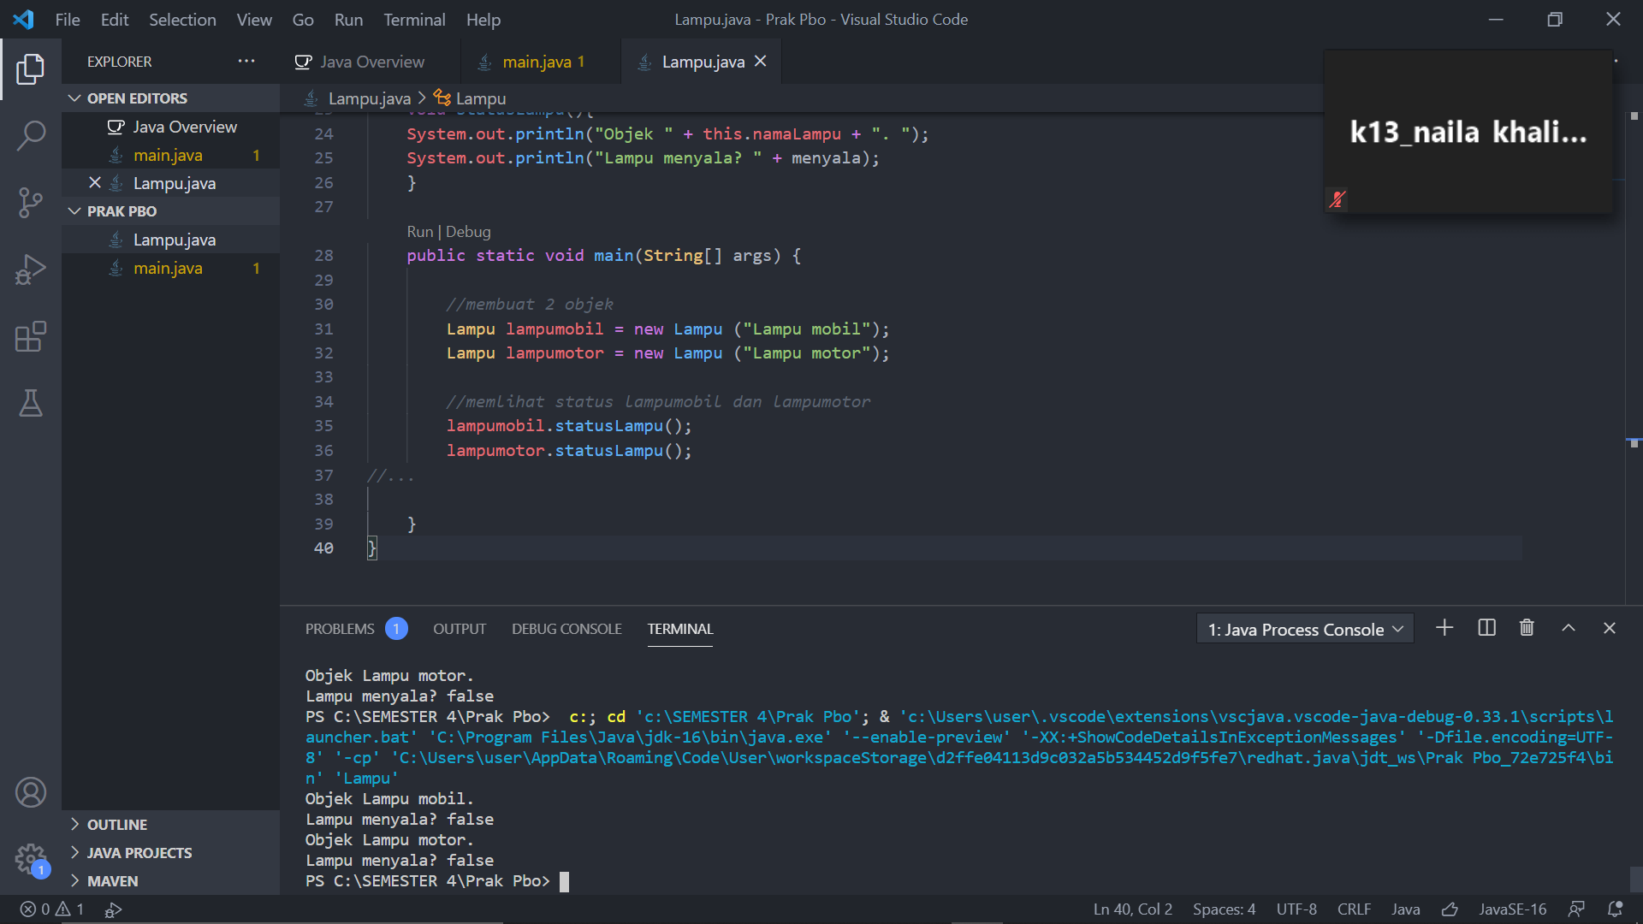

1. **nyalakan lampu1 dan lihat status lampu1**

* **Source Code**

 public static void main(String[] args) {

*//membuat 2 objek*

        Lampu lampumobil = new Lampu ("Lampu mobil");

        Lampu lampumotor = new Lampu ("Lampu motor");

*//menyalakan lampumobil dam melihat status lampu*

        lampumobil.on();

        lampumobil.statusLampu();

*//...*

    }

* **SS Program**

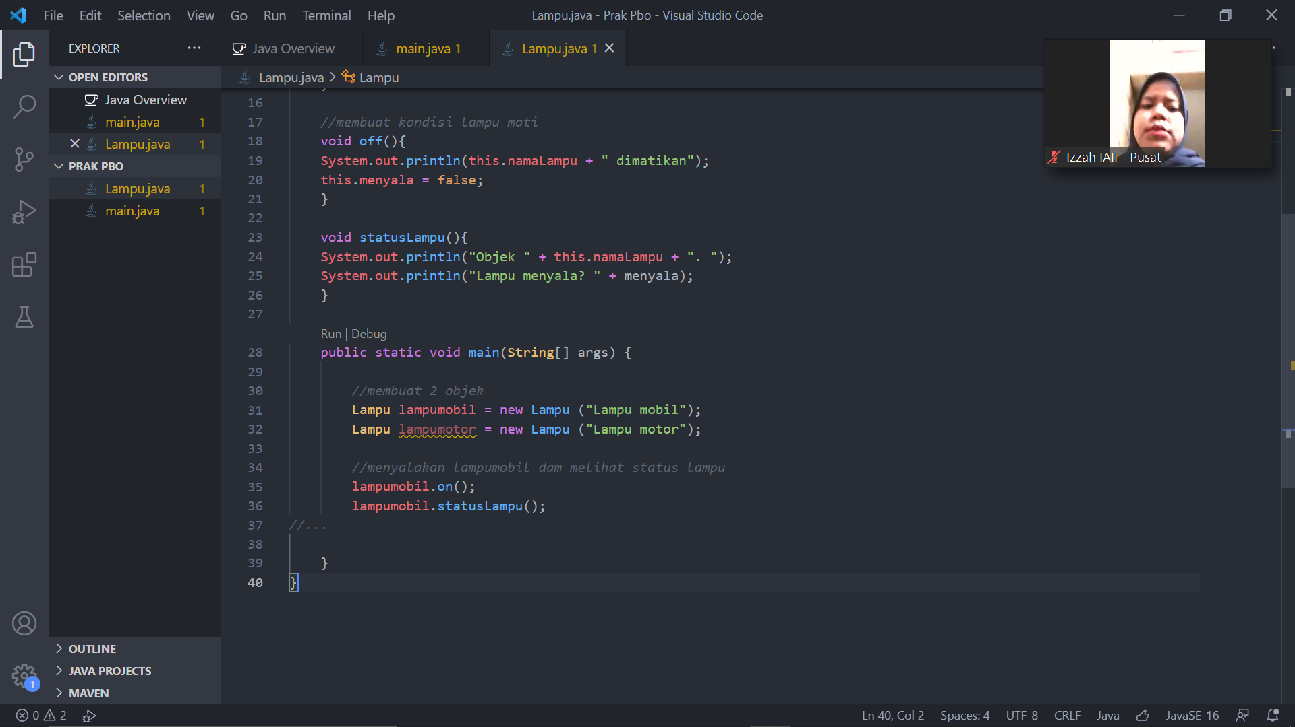

* **Output**

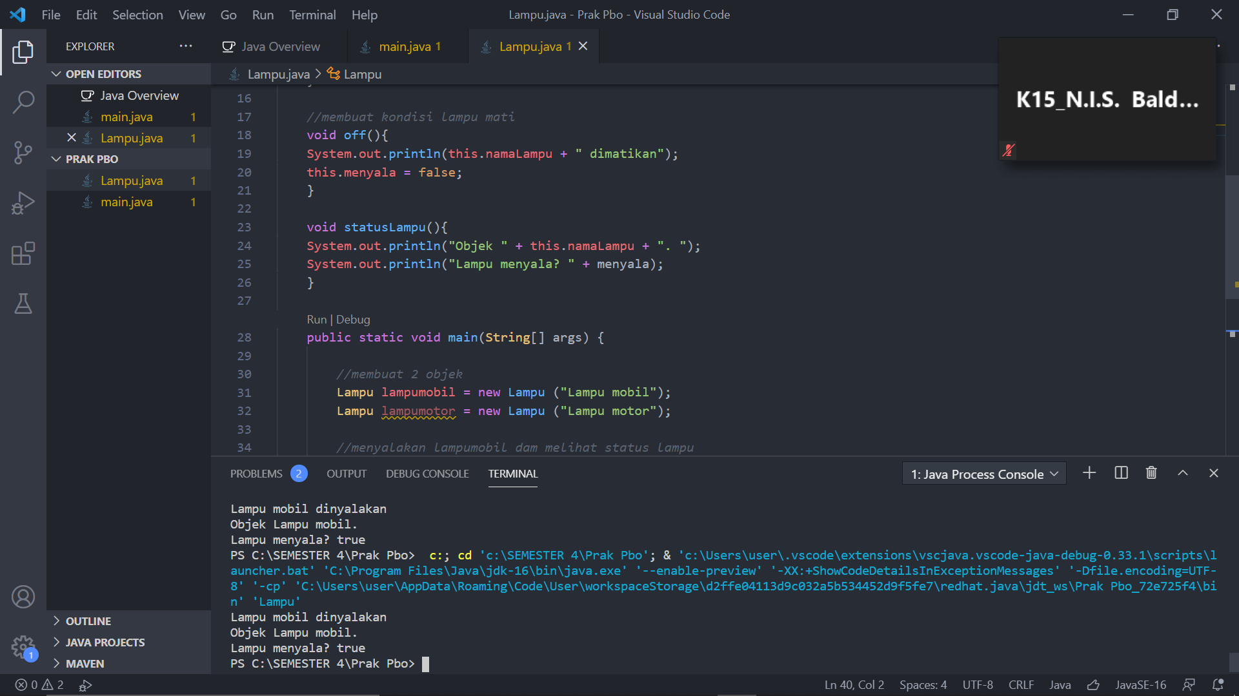

1. **nyalakan lampu2 dan lihat status lampu2**

* **Source Code**

 public static void main(String[] args) {

*//membuat 2 objek*

        Lampu lampumobil = new Lampu ("Lampu mobil");

        Lampu lampumotor = new Lampu ("Lampu motor");

*//menyalakan lampumobil dam melihat status lampu*

        lampumotor.on();

        lampumotor.statusLampu();

*//...*

    }

* 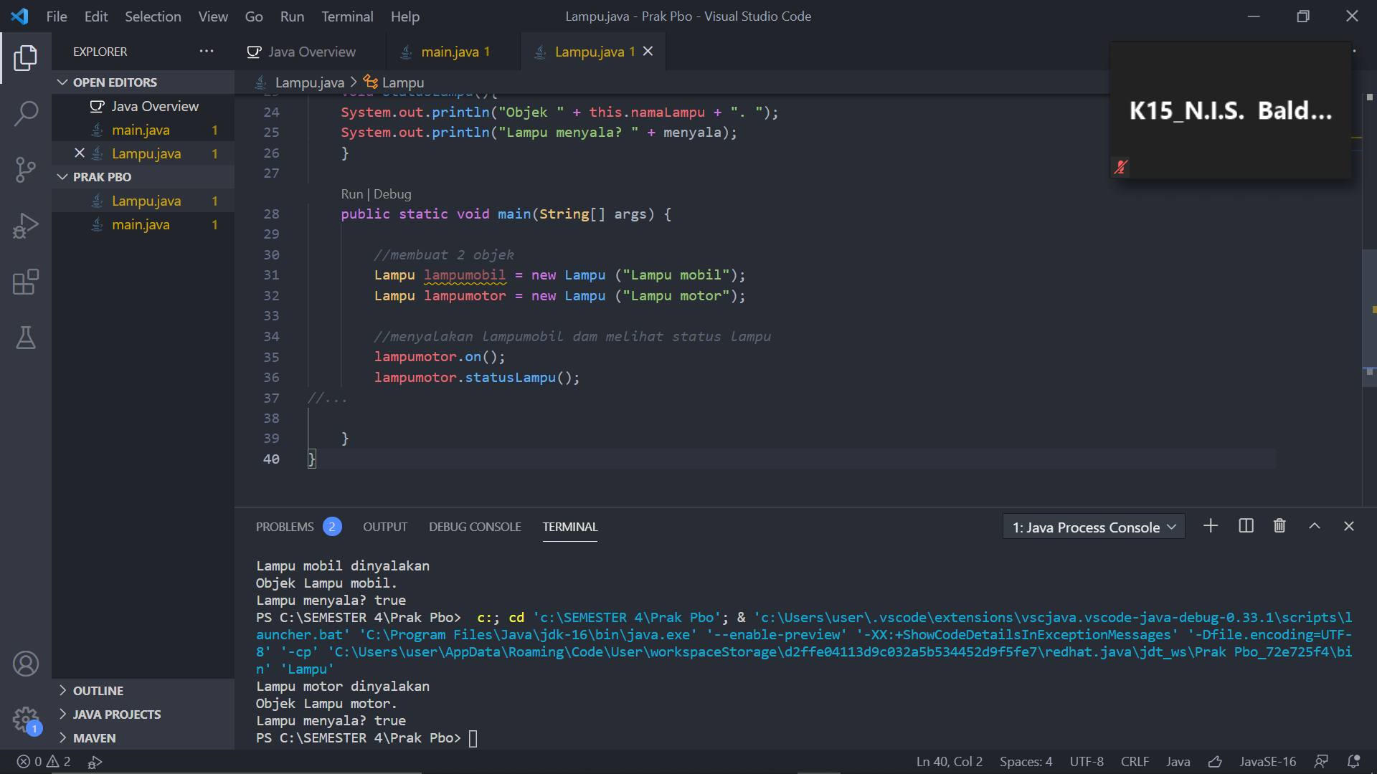**SS Program**

\

* **Output**

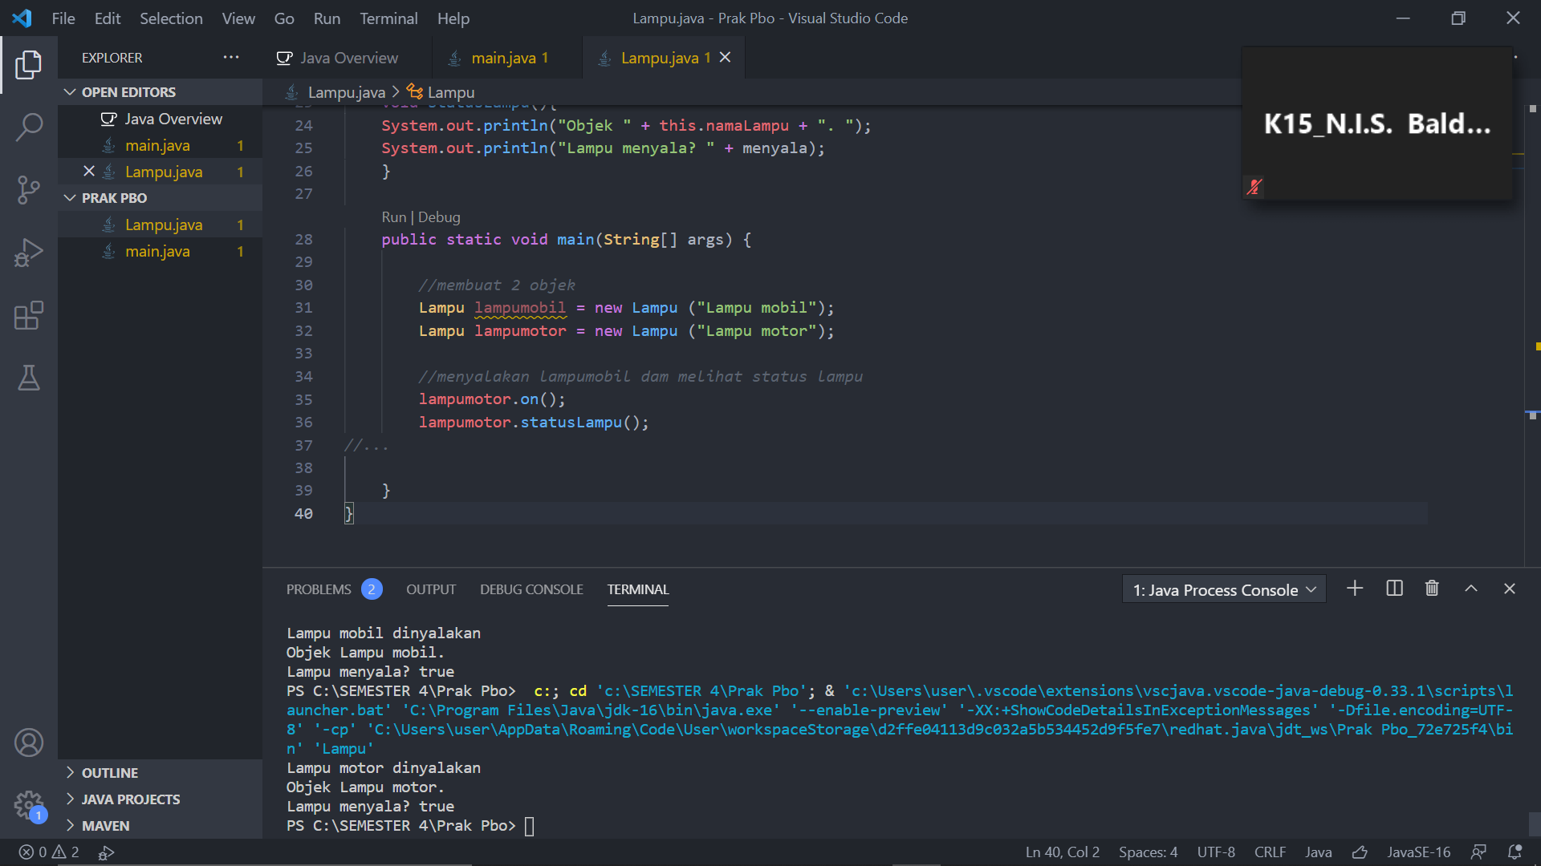

1. **matikan lampu1 dan lihat status lampu1**

* **Source Code**

  public static void main(String[] args) {

*//membuat 2 objek*

        Lampu lampumobil = new Lampu ("Lampu mobil");

        Lampu lampumotor = new Lampu ("Lampu motor");

*//menyalakan lampumobil dam melihat status lampu*

        lampumobil.off();

        lampumobil.statusLampu();

*//...*

    }

* 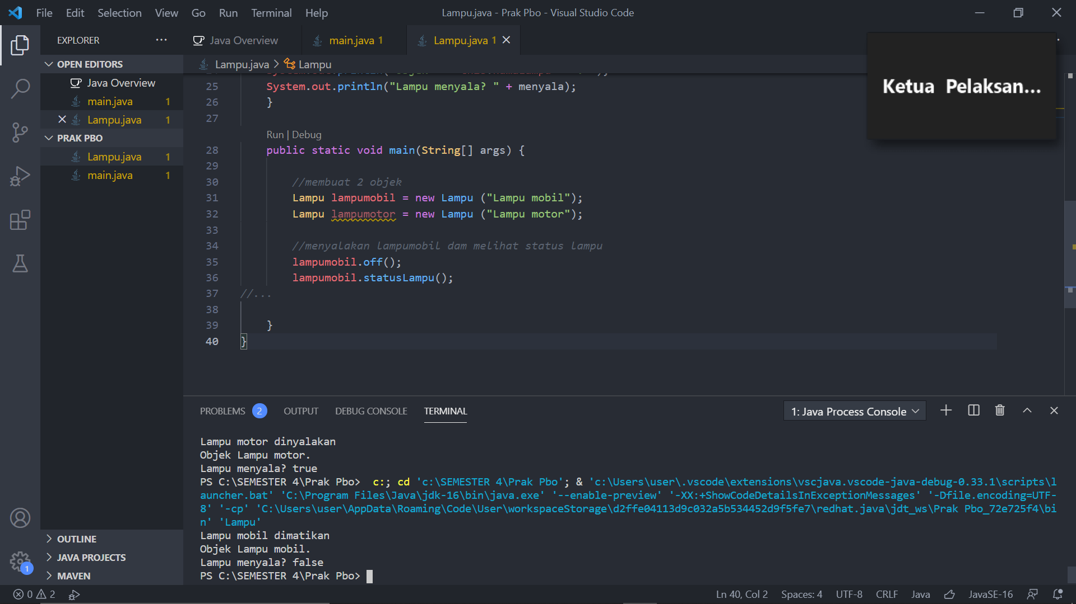**SS Program**



* **Output**

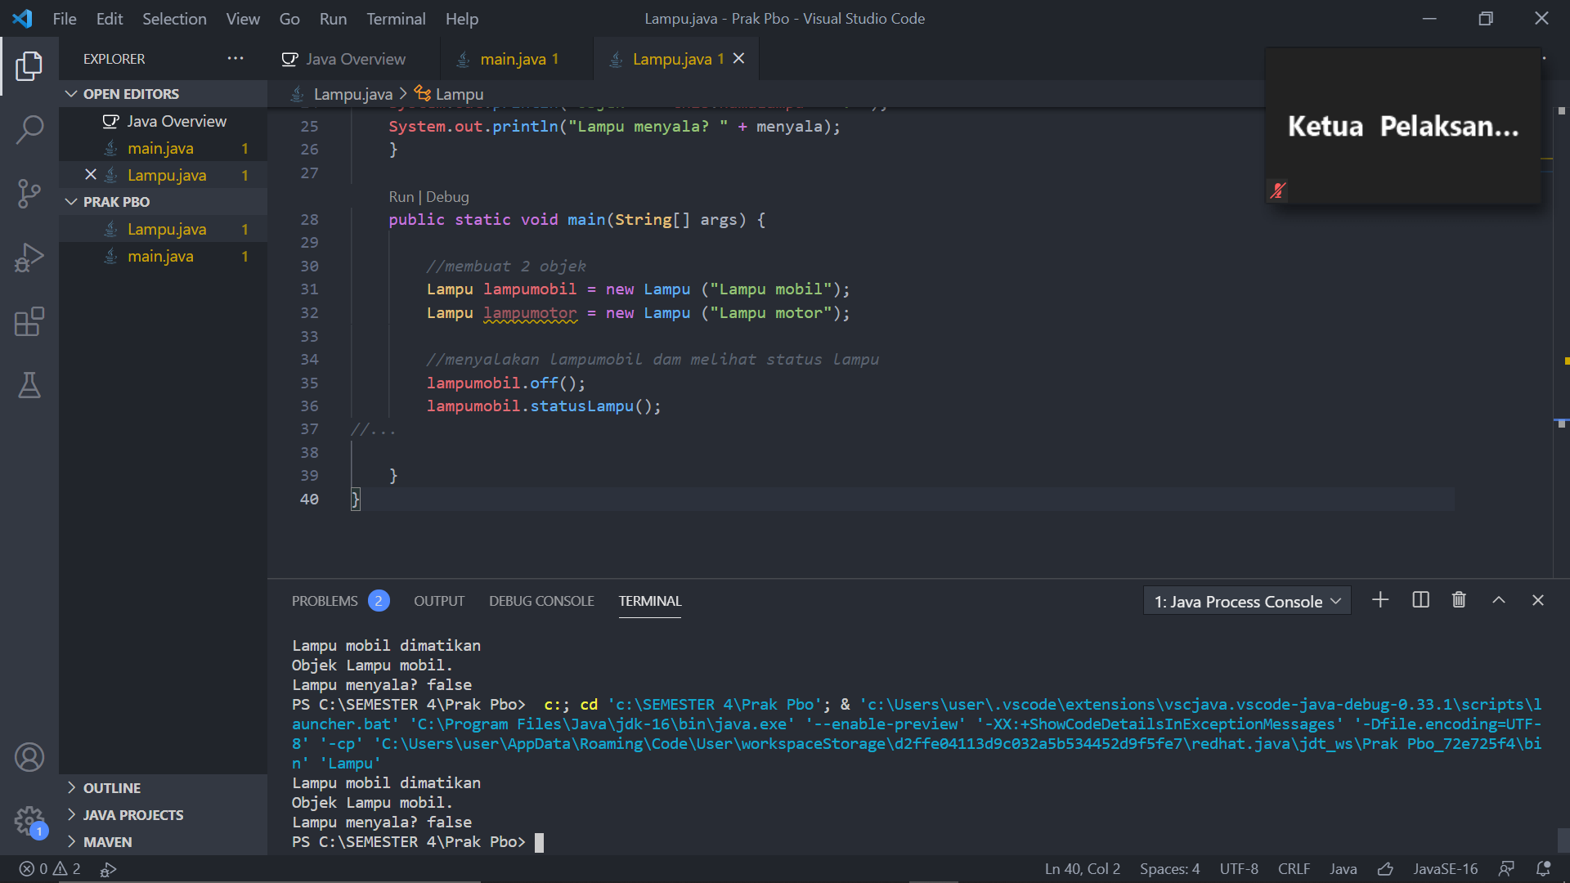

**2. Buatlah sebuah program if else menggunakan 2 atau 3 variabel.**

* **Source Code**

public class Airpods {

    public static void main(String[] args) {

        int airpodspro = 249;

        int airpods = 199;

        if(airpodspro > airpods) {

            System.out.println("airpods pro lebih mahal dari airpods biasa");

        }

        else if(airpods > airpodspro){

            System.out.println("airpods biasa lebih murah dari airpods pro");

        }

        else {

            System.out.print("airpods pro dan airpods biasa berfungsi sama");

        }

    }

}

* **SS Program**

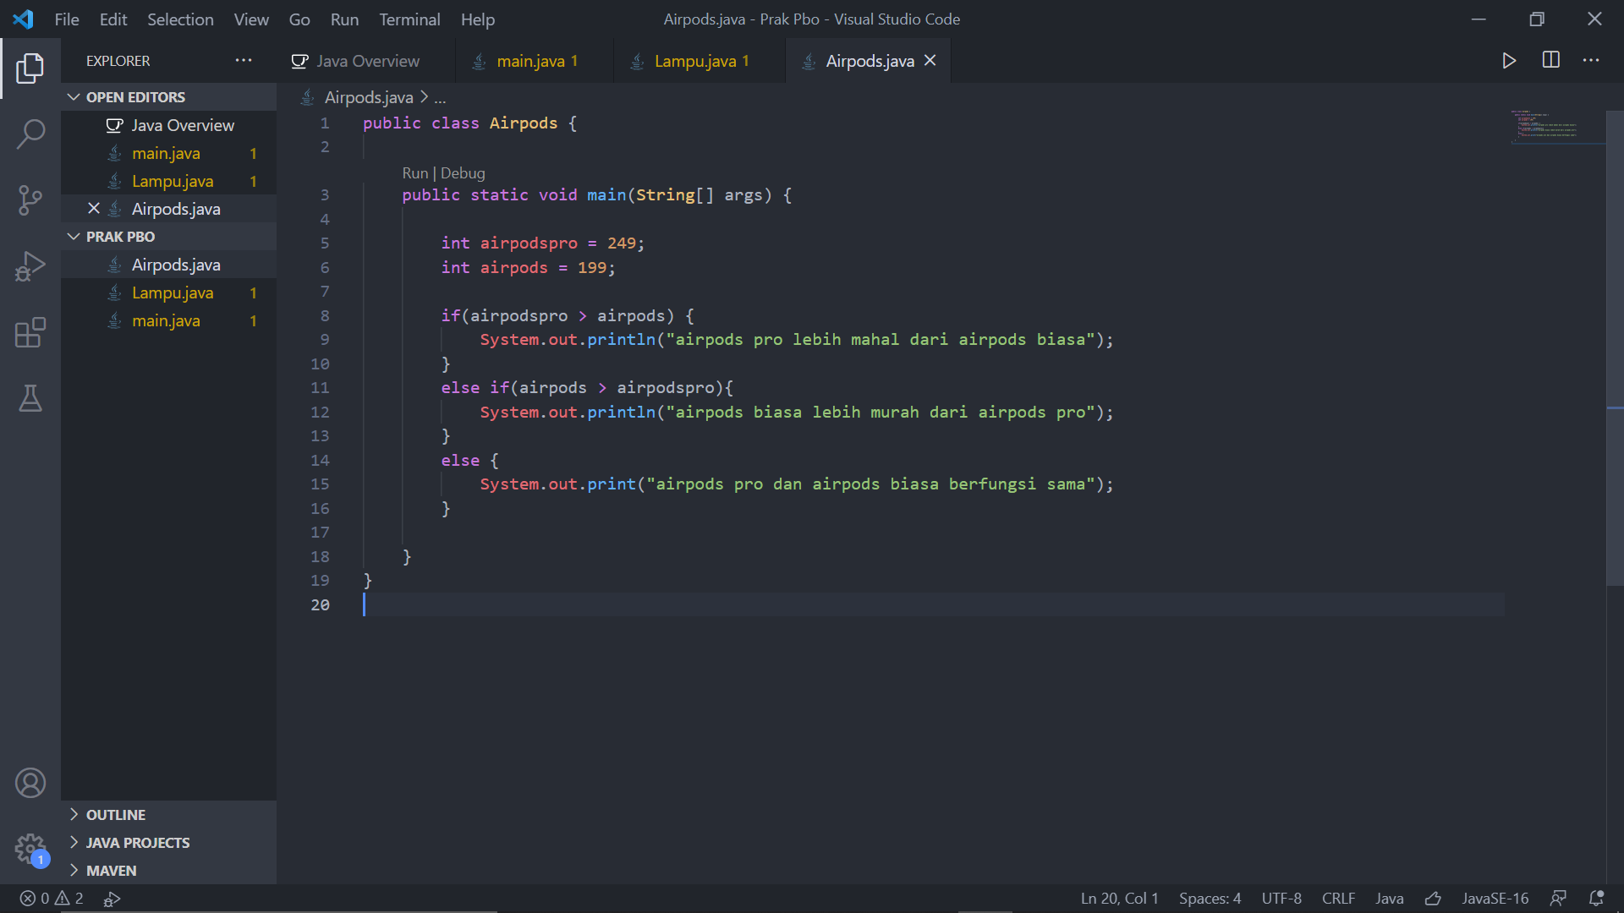

* **Output**

